**Практическая работа.**

**Адаптация сайта.**

**Исходные данные:**

1. Сверстанный дизайн

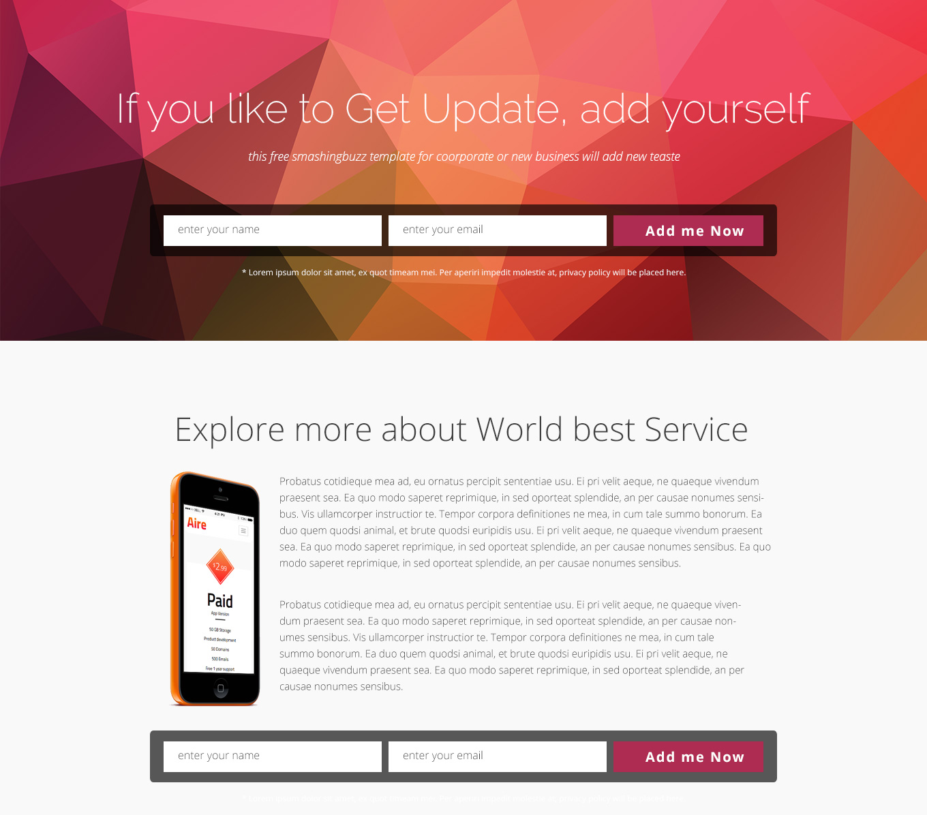

У нас получился отличный макет, который хорошо смотрится на мониторе. Но что с ним произойдет, если менять ширину браузера? (Проверьте).

Вероятно у вас получилось следующее:

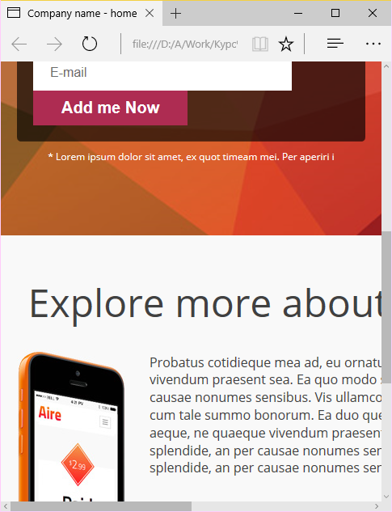

Это связано с тем, что у нас задана точная ширина блока, см. стили для тега **article**, т.е. при любом разрешении экрана, ширина величина постоянная. Иногда, как в нашем случае, это не совсем удобно. Для решения этой проблемы удобно использовать такое понятие как максимальная ширина.

**max-width: 900px;** - примените это правило и посмотрите на результат (горизонтальный скрол должен исчезнуть).

Если теперь изменять масштаб экрана, то видим, что у нас все уменьшается, что есть тоже не очень удобно. Это происходит из-за того, что по умолчанию контент должен занимать весь экран.

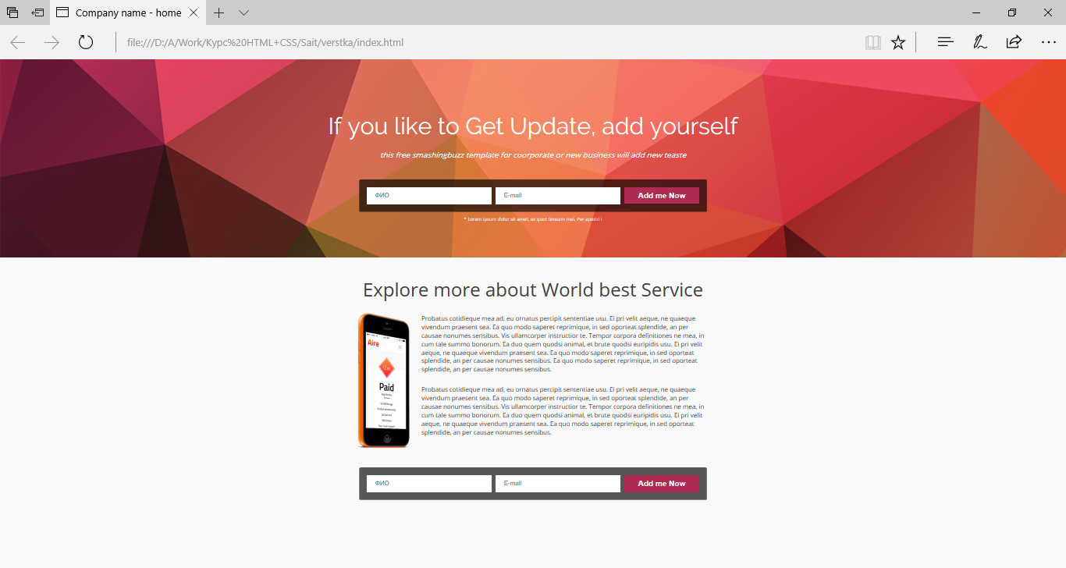

Чтобы этого не было необходимо сделать наш макет адаптивным к разным экранам. Это можно сделать с помощью переопределения стилей.

Посмотреть, как выглядит наш макет на разных устройствах можно в браузере, используя инструменты разработчика (клавиша F12)

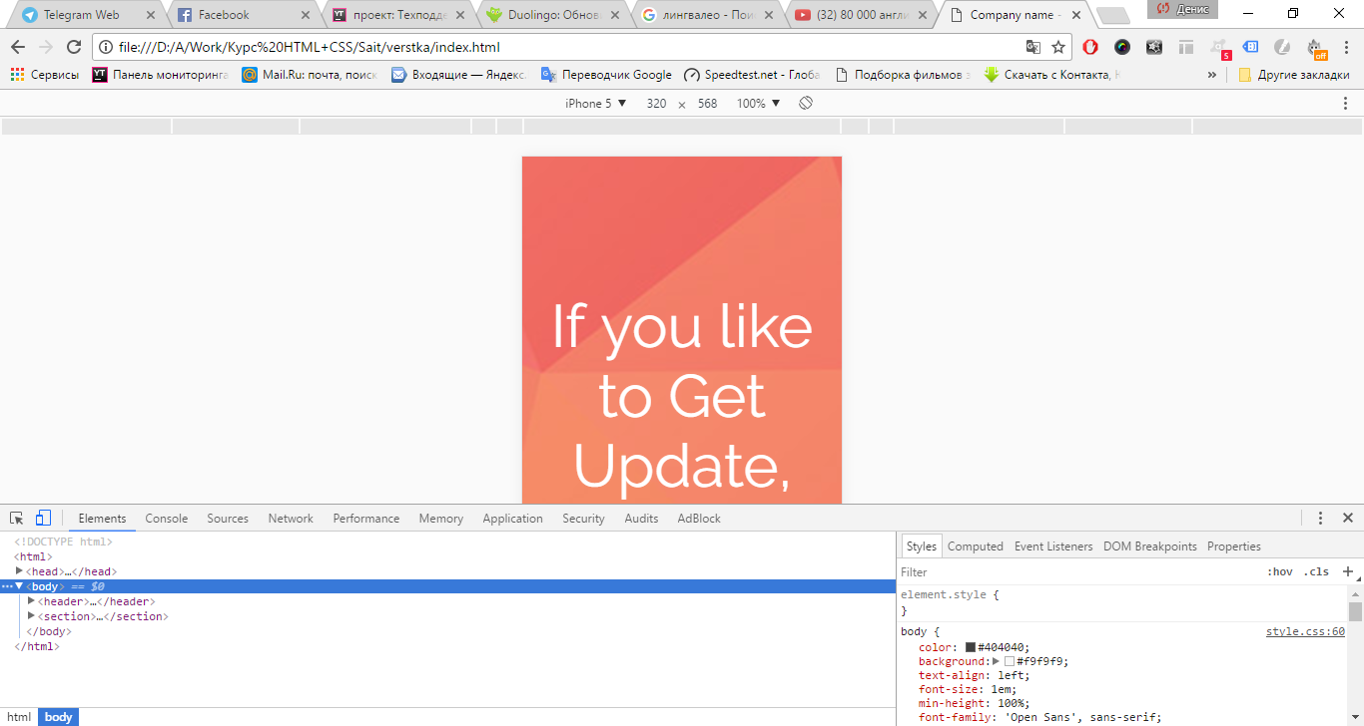

Мы видим, что на разных устройствах, наш шаблон выглядит удручающе. Итак, магия начинается!!!

Для того, чтобы наш макет всегда был в одном масштабе на разных устройствах, необходимо указать в теге **head** следующее:

<meta name="viewport" content="width=device-width, initial-scale=1.0">

После этого, в панели разработчика надо найти ширину экрана при которой наш макет начинает сыпаться, для нас это **950px** (обратите внимание, что происходит с формой подписки). Чтобы этого избежать, необходимо написать медиа-запрос, который позволит нам переопределить стили нашего шаблона.

**@media screen and (max-width:950px) {**

**.subscribe input[type="text"], input[type="email"] {width:260px}**

**}** – до ширины 950px поля формы имеют ширину 260px

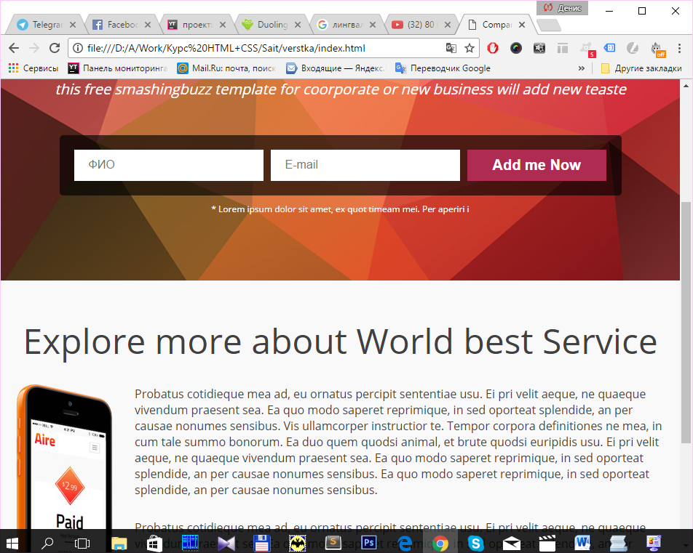

Следующая ширина экрана, при которой шаблон разваливается **820px** (посмотрите, что происходит).

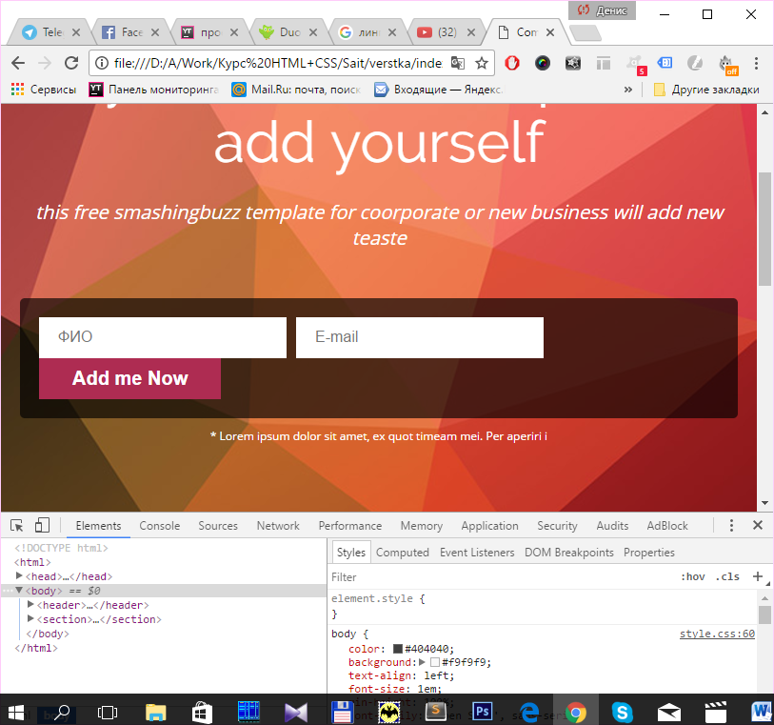

Оптимальным вариантом в данном случае, является изменение расположения полей нашей формы. Сделаем их в столбик, т.е. друг под другм.

Для этого применяется свойство:

* **display: block;** - все элементы блочные (если вы примените это правило, то увидите, что элементы не встали в виде блоков, это произошло из-за того, что у нас была задана обтекаемость **float** )

Проверьте, что вышло.

* **float: none;** - отмена обтекаемости
* вернем ширину полей формы в 320px
* и сделаем нормальные отступы: отступ между тегами справа = 0px, а снизу 10px

Проверьте еще раз.

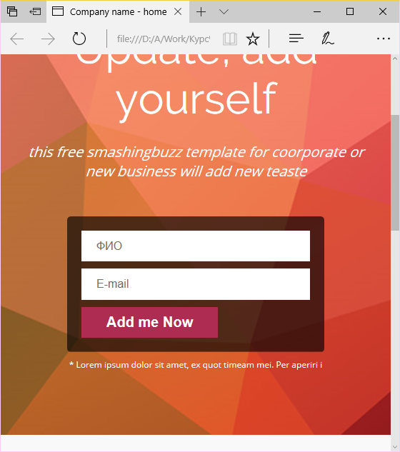

Что еще можно сделать, так это уменьшить шрифт заголовков, и уменьшить отступы шапки сайта, чтобы на мобильных устройствах она не занимала экран.

Для этого нам надо переопределить отступы содержимого для тега **header.**

Отступы содержимого – 30px 20px

И теперь изменяем наши **теги заголовков** для шапки сайта:

Заголовок 1 уровня

* Размер шрифта – 2.75em
* Отступ снизу – 20px

Заголовок 3 уровня

* Отступ снизу – 25px

Итак, в итоге мы получили адаптированный шаблон, но к сожалению на старых моделях телефонов с экраном в 320px (например iPhone 5), все еще выглядит не очень здорово.

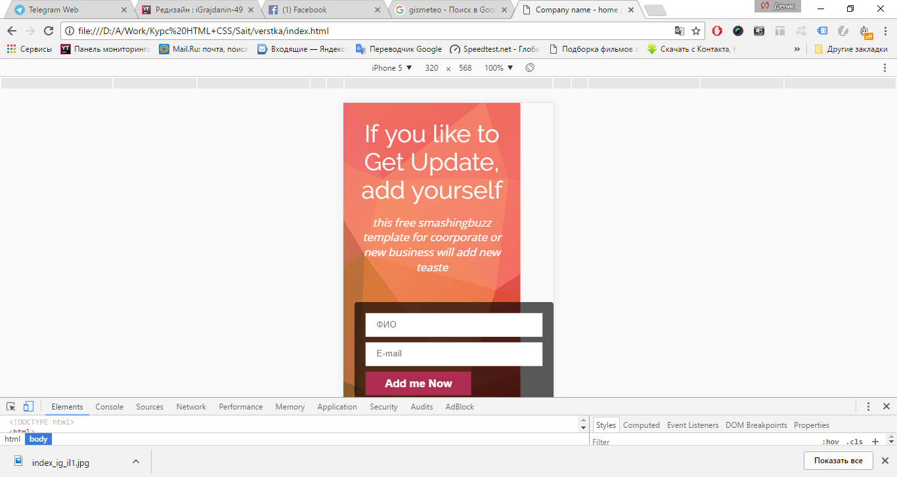

Для этого мы фиксируем еще одну ширину экрана в **400px** и делаем ширину полей форм равной **240px**. Теперь на всех устройствах все замечательно, с чем вас и поздравляю!!!

